Sociale media content op maat van volwassenen en ouderen

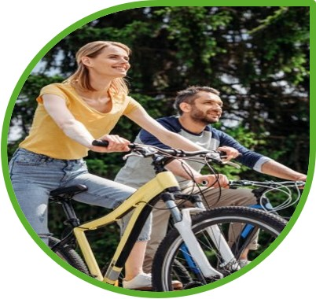

Thema: vaccinatie

Achtergrondinformatie

Voorbeeldberichten
Bericht | Afbeelding(en) | Hyperlink(s)
#ikredlevens: doe de check-check-check  Tijdens de coronacrisis kan iedereen het verschil maken. Door de richtlijnen tegen de verspreiding van het coronavirus strikt op te volgen en door simpelweg thuis te blijven. Zo zorgen we er samen voor dat ook in deze moeilijke tijden iedereen zijn verantwoordelijkheid blijft nemen. Kunt u deze 3 belangrijke 'checks' ook afvinken?  - Ik blijf thuis en was regelmatig mijn handen.  - Ik hou met ouderen alleen digitaal of telefonisch contact.  - Ik hou 1,5 meter afstand als ik echt buiten moet zijn. | 